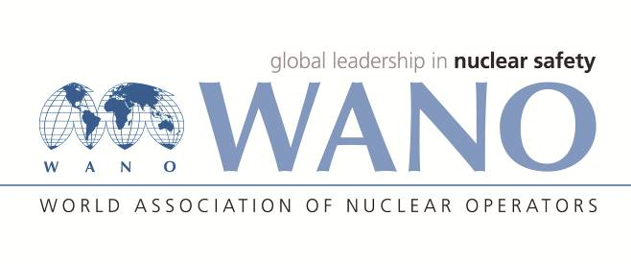 | Московский центр  Всемирная Ассоциация Организаций, эксплуатирующих Атомные Электростанции  ВАО АЭС – МЦ  Россия, 109507, Москва, Ферганская ул., 25  Тел. +7 495 376 15 87  Факс: +7 495 376 08 97  info@wanomc.ru

З А П Р О С
на получение технической и организационной информации
по линии ВАО АЭС
- АЭС/Организация (Подразделение) – инициатор запроса:
Тяньваньская АЭС (Подразделение Эксплуатации) через Представителя ВАО АЭС-МЦ на АЭС Тяньвань
- Тема информационного запроса:
Мероприятия предотвращения ошибочно входа работника на блок или на канал безопасности
- Цель информационного запроса:
Поиск варианта для предотвращения ошибочно входа работника на блок
- Конкретные вопросы:
Какие мероприятия применяются на вашей станции для того, чтобы предотвращать ошибочный вход работников на блок?
- Организации, в которые адресован настоящий запрос:
Многоблочная АЭС
- Контактные реквизиты инициатора запроса (ФИО, телефон, e-mail):
Гао Хайян, +86-518-82205808, gao@wanomc.ru
- Дата запроса:
22.09.2017
Представитель ВАО АЭС-МЦ на площадке Тяньваньской АЭС
Гао Хайян

